**МИНОБРНАУКИ РОССИИ**

**Национальный исследовательский университет ИТМО**

**Факультет систем управления и робототехники**

**Отчет по лабораторной работе №1 по дисциплине**

**«Адаптивное и робастное управление»**

|  |  |  |
| --- | --- | --- |
| Студент |  | Федоров И.А.  Павлов Е.Е. |
| Преподаватель |  | Герасимов Д.Н. |

Санкт-Петербург

2023

**Цель работы**: освоение принципов построения систем адаптивного управления на примере задачи слежения выхода скалярного объекта за эталонным сигналом.

**Теоретические сведения**

Рассмотрим решение задачи адаптивного слежения, начиная с постановки и заканчивая анализом свойств замкнутой системы. Дан объект:

|  |  |
| --- | --- |
|  | (1.1) |

где *x* - выход объекта (совпадает с переменной состояния), *u* - сигнал управления,  - неизвестный постоянный параметр.

Цель управления заключается в компенсации неопределенности и обеспечении следующего целевого равенства:

|  |  |
| --- | --- |
|  | (1.2) |

где  ошибка управления,  - эталонный сигнал, являющийся выходом динамической модели (эталонной модели)

|  |  |
| --- | --- |
|  | (1.3) |

где *g* - сигнал задания,  - параметр, задающий время переходного процесса. Эталонная модель (1.3) определяет желаемое качество слежения объекта (1.1) за сигналом задания *g*.

Для решения, предположим сначала, что параметр  известен. Тогда, вычисляя производную ошибки слежения  по времени с учетом (1.1) и (1.3), получим:

|  |  |
| --- | --- |
|  | (1.4) |

Ошибка слежения будет экспоненциально стремиться к нулю, если будет выполняться равенство



Приравнивая правые части последнего уравнения и модели (1.4), находим искомый закон управления:



|  |  |
| --- | --- |
|  | (1.5) |

Таким образом, в случае известного значения параметра закон управления (1.5) обеспечивает для объекта (1.1) выполнение целевого равенства (1.2).

Пусть теперь, как в исходной постановке задачи, параметр неизвестен. Тогда для реализуемости закона управления (1.5) заменим величину  на ее оценку :

|  |  |
| --- | --- |
|  | (1.6) |

Дальнейшее решение задачи сводится к задаче нахождения функции , которая обеспечит устойчивость замкнутой системы и цель управления (1.2). Для нахождения  проведем ряд алгебраических преобразований и воспользуемся методом функций Ляпунова. Подставим последнее выражение в модель (1.1) и получим:



где  - параметрическая ошибка. Сформируем модель ошибки управления:

|  |  |
| --- | --- |
|  | (1.7) |

Выберем функцию Ляпунова

|  |  |
| --- | --- |
|  | (1.8) |

где  - параметр. Вычислим производную по времени функции *V* с учетом (1.7):



В соответствии с методом функций Ляпунова выберем алгоритм формирования оценки  (т.е. правило определения производной ) из условия отрицательности производной функции Ляпунова. Нетрудно видеть, что при выборе

|  |  |
| --- | --- |
|  | (1.9) |

производная функции Ляпунова будет отрицательной:



Алгоритм (1.9), формирующий оценку , называется алгоритмом адаптации, а параметр  - коэффициентом адаптации. Таким образом, алгоритм адаптивного управления, обеспечивающий цель (1.2), представляется настраиваемым регулятором (1.6) и алгоритмом адаптации (1.9).

**Вариант 10**:

|  |  |  |  |
| --- | --- | --- | --- |
| Вар-т | Параметр объекта | Параметр эталонной модели | Сигнал задания |
| 10 | 15 | 1 |  |

**1.** Построить неадаптивную систему управления на базе регулятора (1.5). Провести моделирование системы в условиях скачкообразного трехкратного увеличения параметра  и построить два графика.

Построим систему из эталонной модели и неадаптивного управления. С учетом коэффициентов неадаптивный регулятор и эталонная система имеют вид:





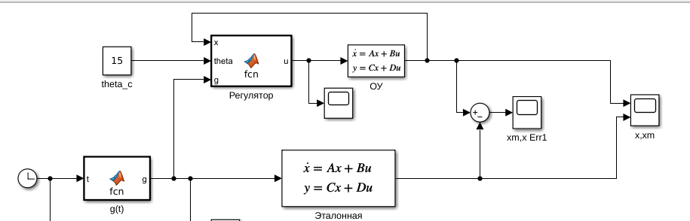

Рисунок 1 - Схема моделирования

Промоделируем в стандартном случае. Получим следующие результаты:

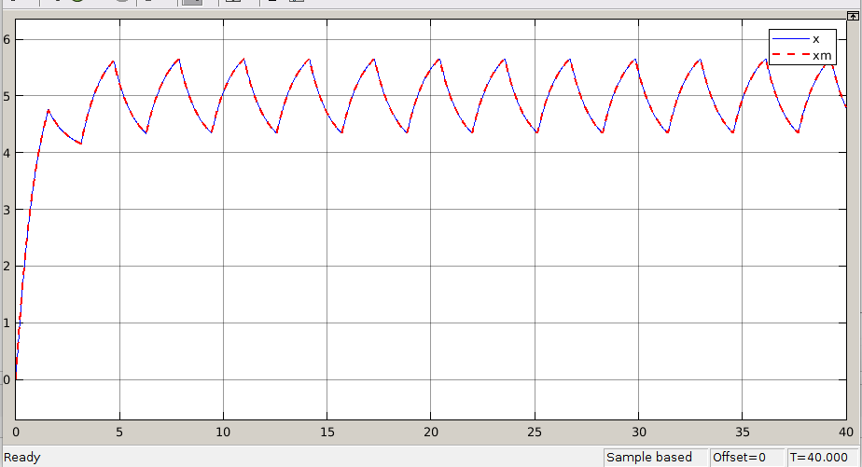

Рисунок 2 - Графики выхода эталонной модели и модели с регулятором (1.5).

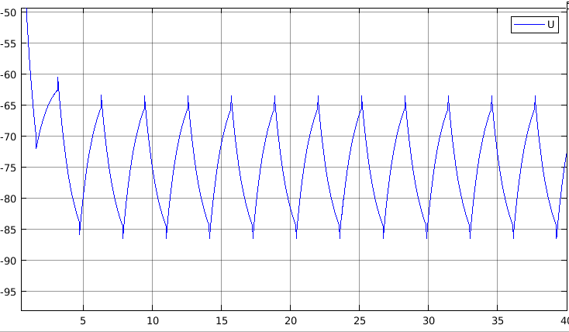

Рисунок 3 - Выход регулятора

Промоделируем систему с учетом трехкратного увеличения параметра  у объекта управления. Можно увидеть, что система с момента увеличения начинает расходиться.

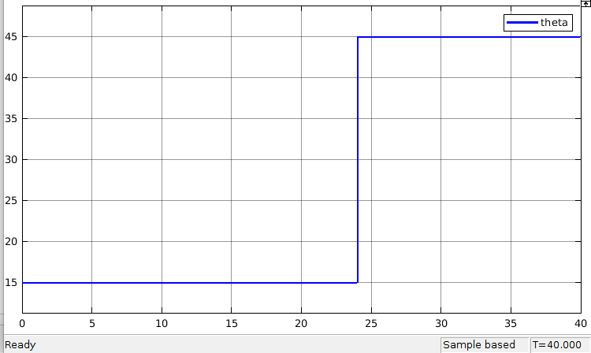

Рисунок 4 - Параметр  у объекта в процессе моделирования

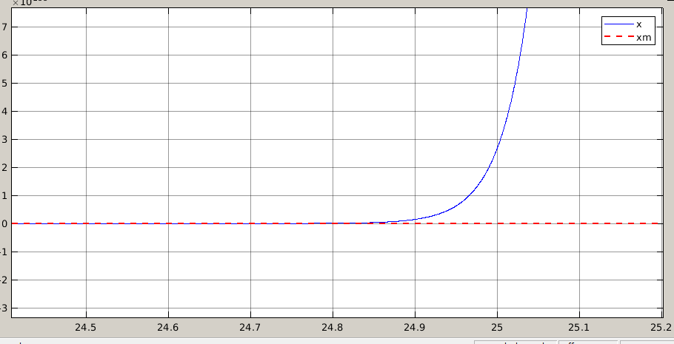

Рисунок 5 - Выход эталонной модели и объекта

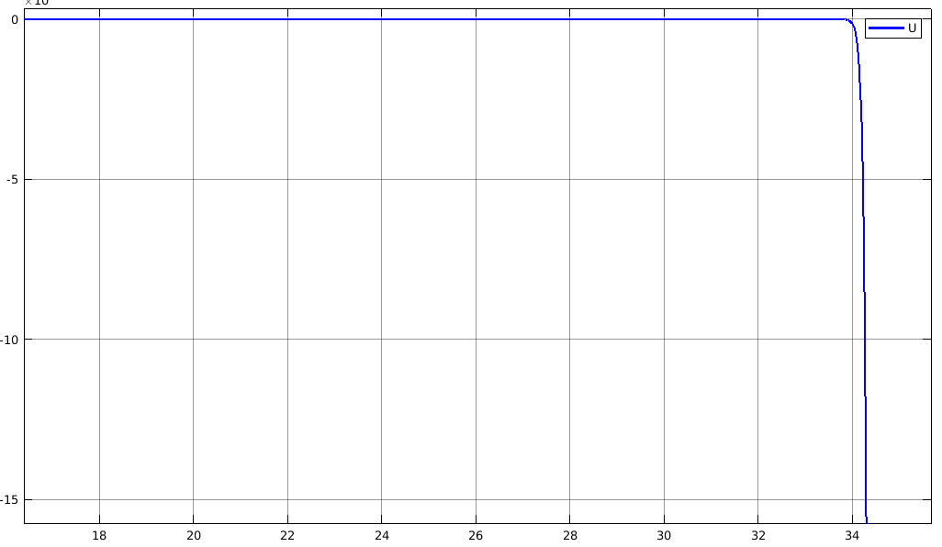

Рисунок 6 - Выход регулятора

**2-3.** Синтезировать алгоритм адаптации (1.9)  и подключить его к настраиваемому регулятору  (1.6). Повторить эксперимент для адаптивной системы с . Коэффициент адаптации  выбрать экспериментально. Провести моделирование при разных коэффициентах .

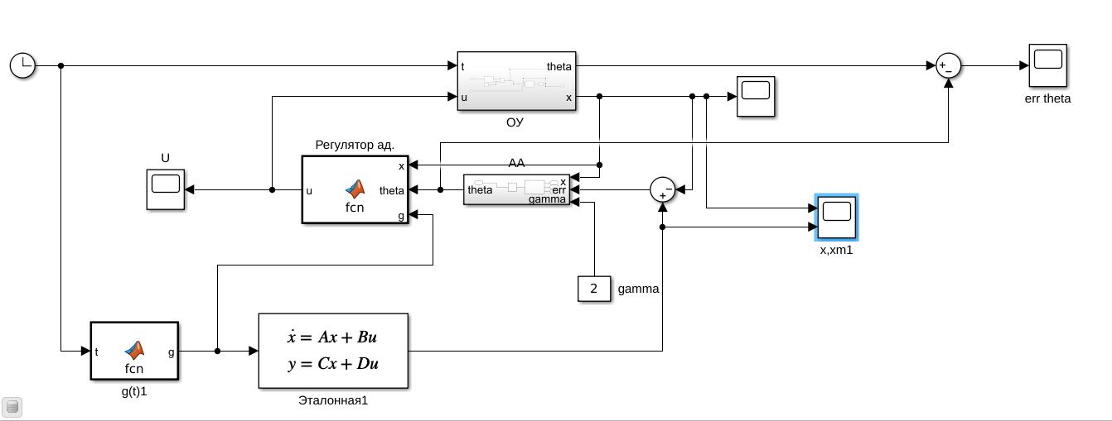

Рисунок 7 - Схема модели

При не меняющемся параметре  и коэффициенте  получим следующие результаты:

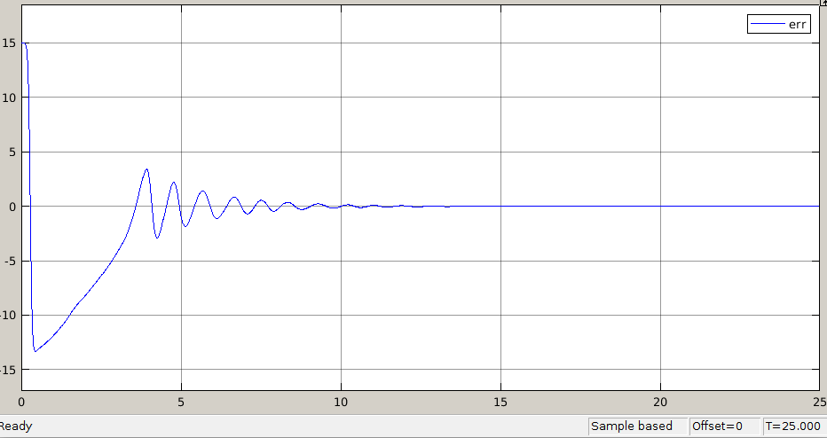

Рисунок 8 - График 

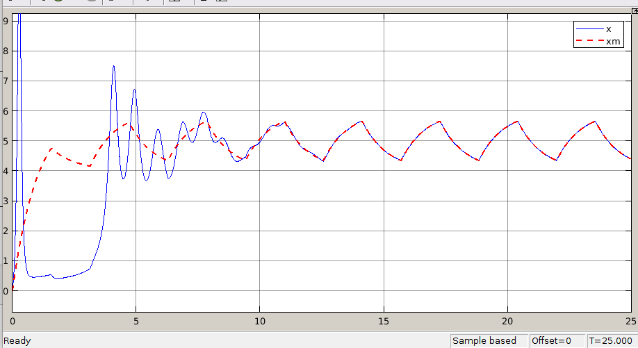

Рисунок 9 - График 

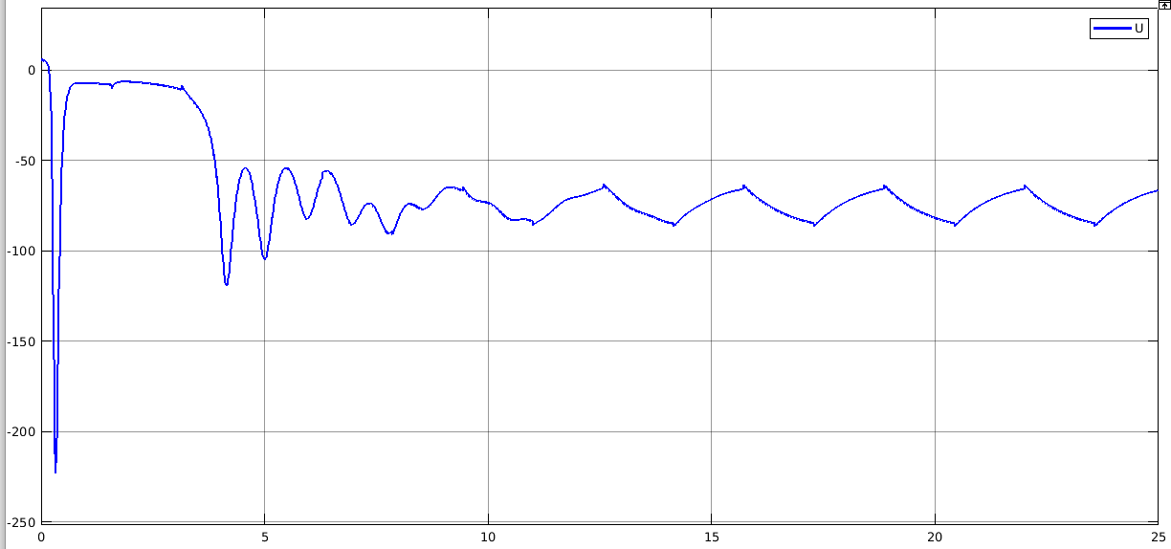

Рисунок 10 - График выхода регулятора

Результаты при выборе параметра  представлены в приложении.

Проведем моделирование при скачкообразно меняющемся параметре  Пусть , получим следующие результаты:

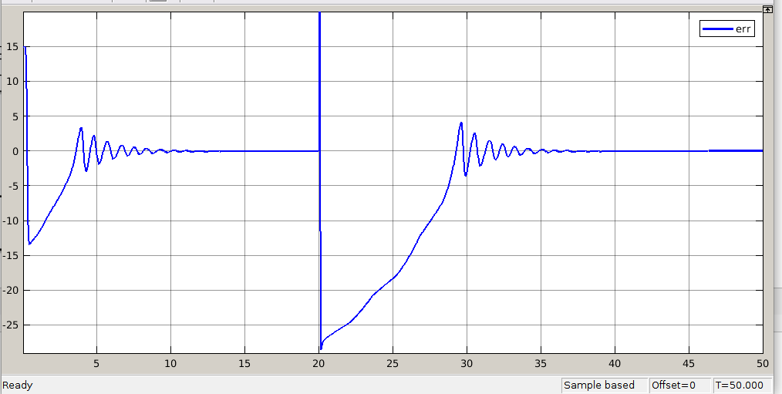

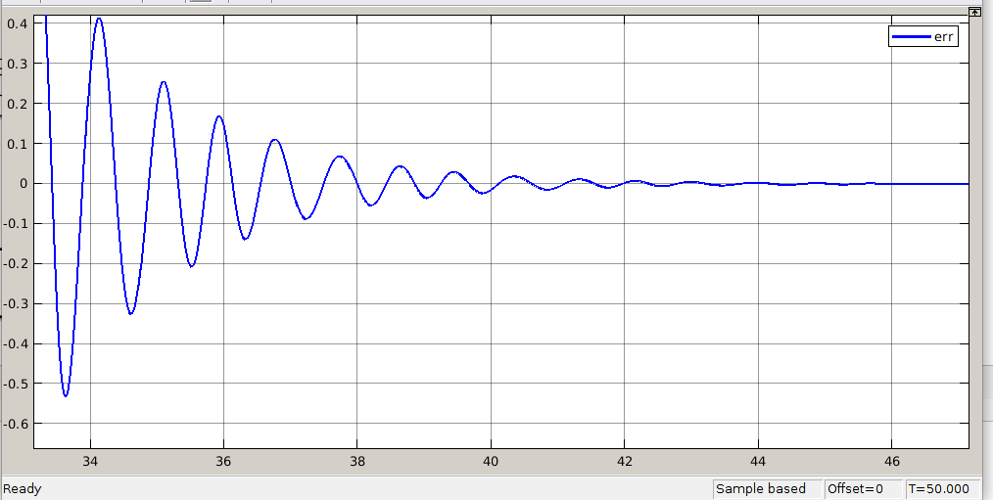

Рисунок 11 - График 

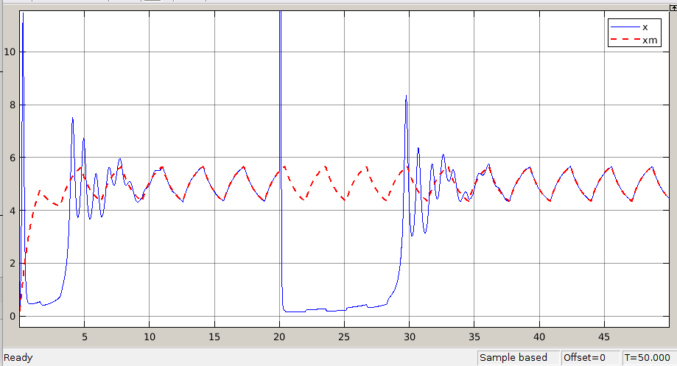

Рисунок 12 - График 

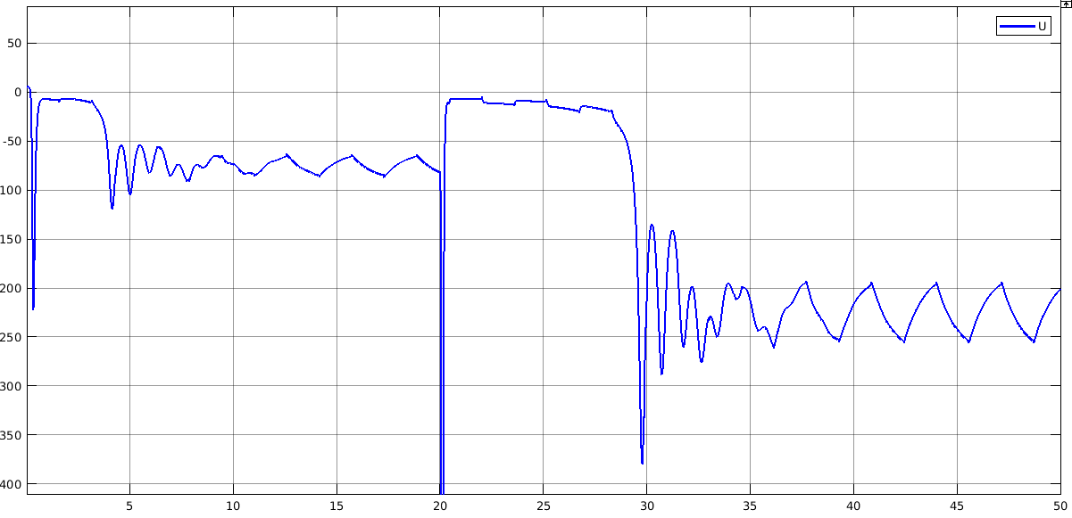

Рисунок 13 - График выхода регулятора

Теперь выберем параметр адаптации . Получим следующие результаты:

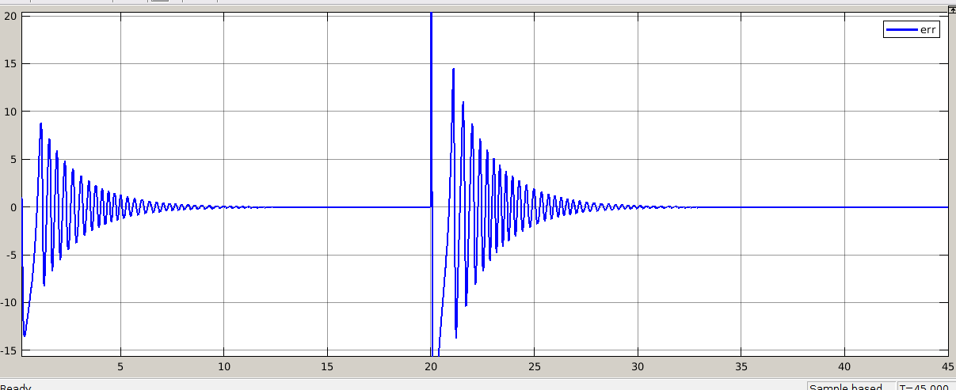

Рисунок 11 - График 

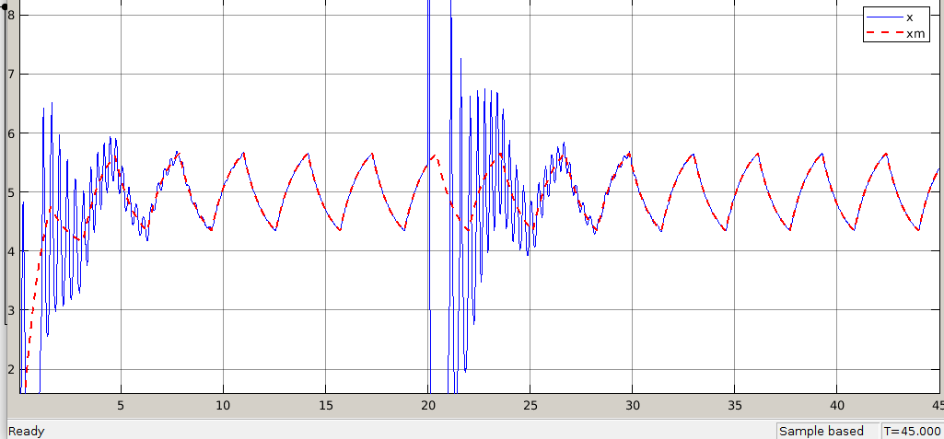

Рисунок 12 - График 

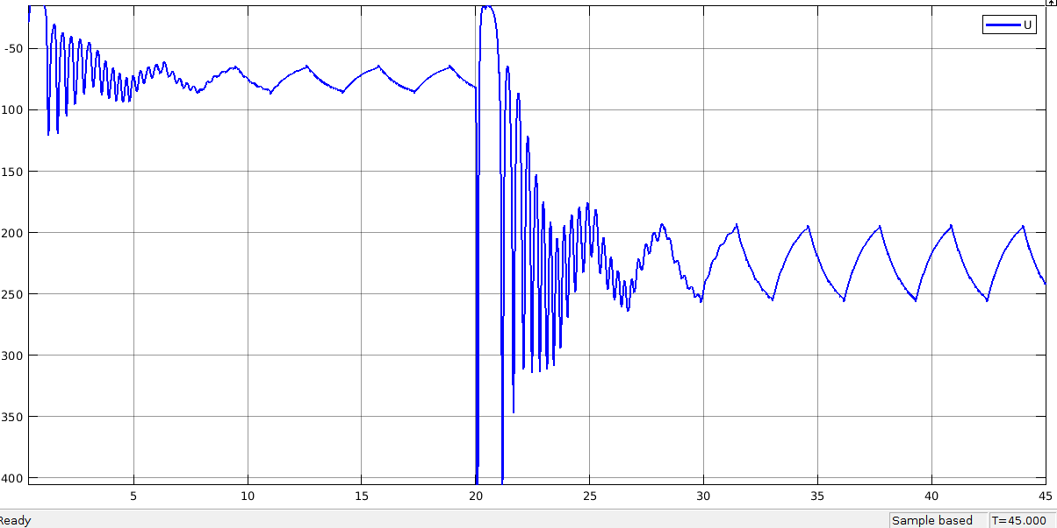

Рисунок 13 - График выхода регулятора

Теперь выберем параметр адаптации . Получим следующие результаты:

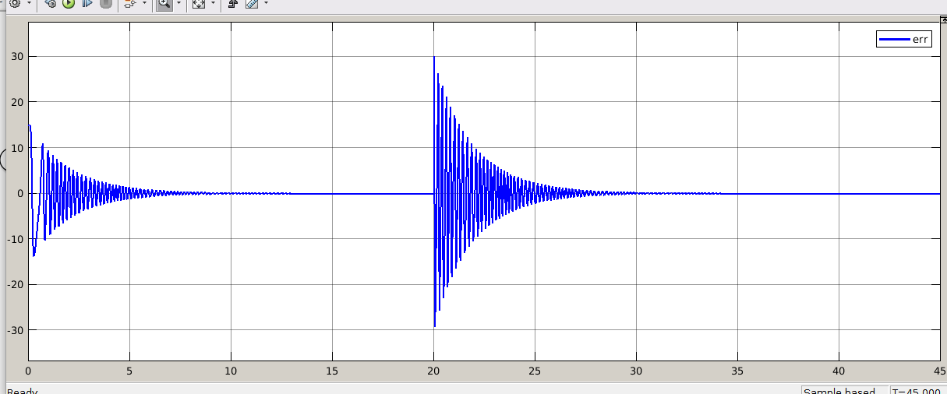

Рисунок 14 - График 

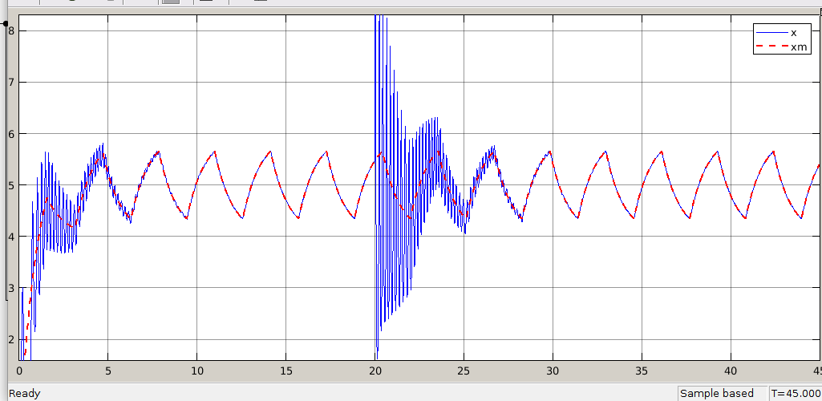

Рисунок 15 - График 

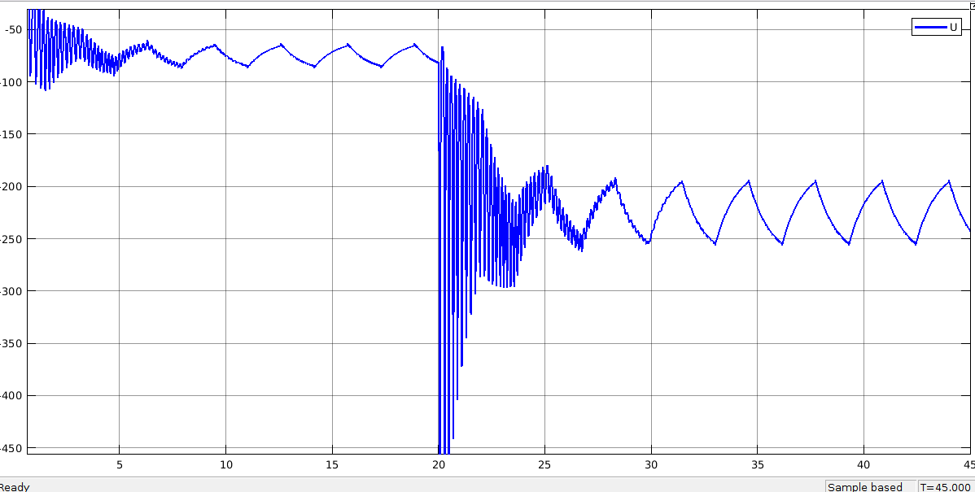

Рисунок 16 - График выхода регулятора

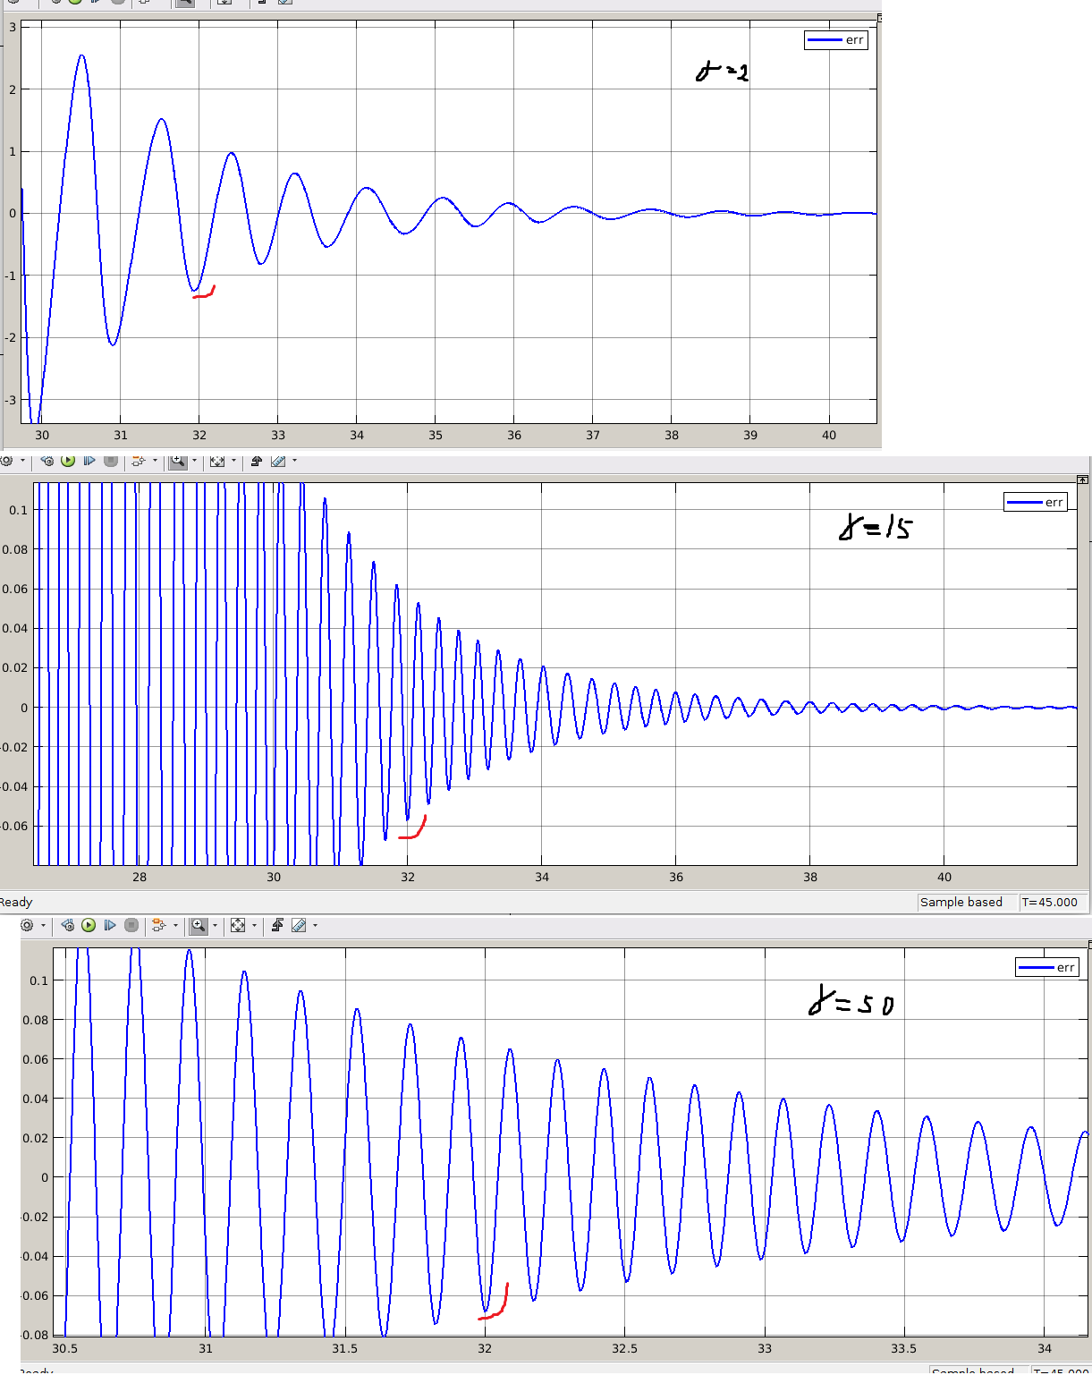

Рисунок 17 - Сравнительный график 

Выводы:

Можно увидеть, что неадаптивная система на базе регулятора (1.5) не может обеспечить необходимые свойства при изменении параметра модели, в то время как алгоритм адаптивного управления, содержащий настраиваемый регулятор и алгоритм адаптации (1.9) может перенастроить свои параметры при изменении  в системе и добиться желаемого выхода (например, рис. 11).

По результатам моделирования пункта 2-3 и рис. 17 можно увидеть, что увеличение параметра  скорость сходимости увеличивается, однако при дальнейшем увеличении скорость сходимости не улучшается.

**ПРИЛОЖЕНИЕ**

При не меняющемся параметре  и коэффициенте  получим следующие результаты

